Họ và tên thí sinh: ....Võ Văn Cảnh.................................; MSSV: ...23676641..........................
Đề bài: Tạo ứng dụng Movie App (Danh mục phim)
Sử dụng trang https://snack.expo.dev/ (không login) hoặc VS Code để code thêm vào mã nguồn đã cho.
Sinh viên tự tạo API trên https://mockapi.io/ hoặc https://www.mockaroo.com/ (riêng Câu 7 bắt buộc dùng MockAPI vì cần phân trang phía server).
Resource movies gồm các trường: id, title, genre, year (number), rating (number 0–10), poster (URL ảnh), isWatched (boolean) – tối thiểu 40 bản ghi.
Yêu cầu chụp hình từng câu làm minh chứng sau khi vừa code xong câu đó (chụp full màn hình, có ngày giờ).
Link MockAPI: https://6aba0b9a5b549d818d61ccdf.mockapi.io/movies
Câu 1: (1 điểm, CLO 3)
Giao diện và Cấu trúc
a. Toàn bộ app phải được bọc trong SafeAreaProvider.
b. Màn hình chính sử dụng SafeAreaView và View để bố trí layout.
c. Tiêu đề trên cùng: "Movie App".
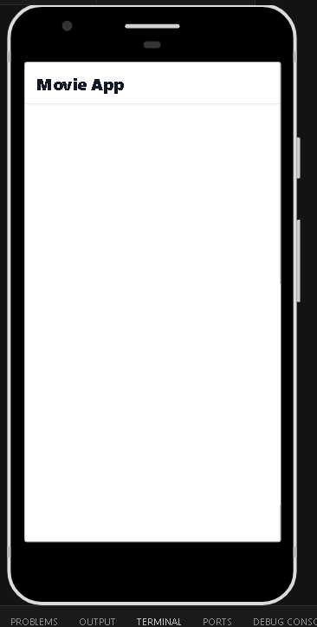
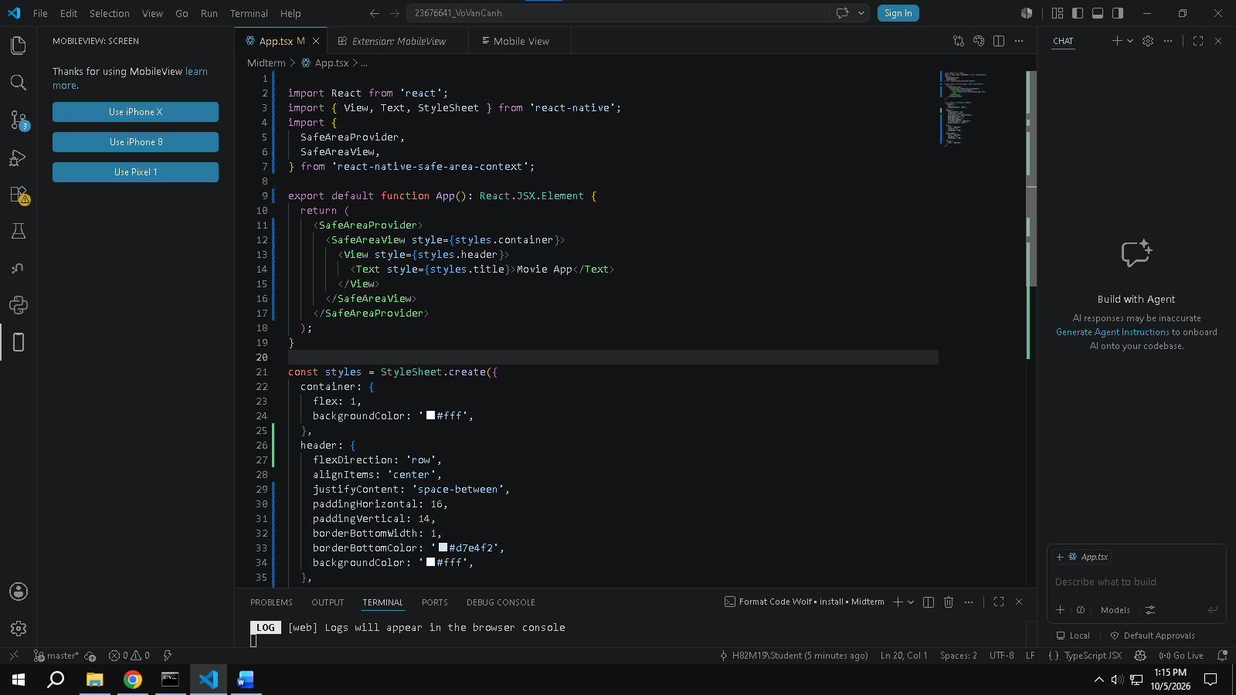
Câu 2: (2 điểm, CLO 4)
Hiển thị danh sách phim (GET)
Sử dụng FlatList để hiển thị danh sách phim từ API của bạn đã tạo (có keyExtractor).
Mỗi item hiển thị: tên phim (title) và điểm đánh giá (rating).
Trạng thái (đã xem ✅ hoặc chưa xem ⏳).
Khi tải dữ liệu, hiển thị ActivityIndicator.
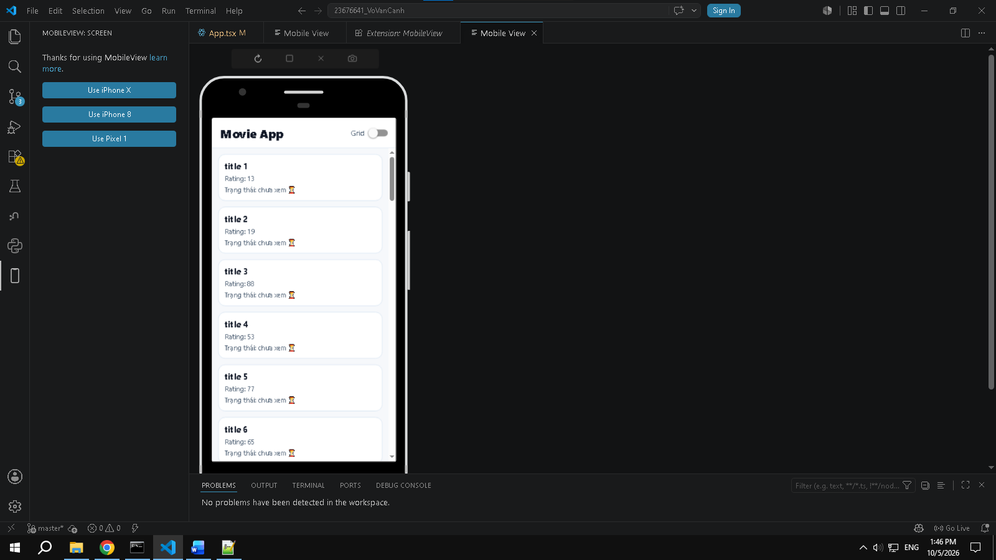
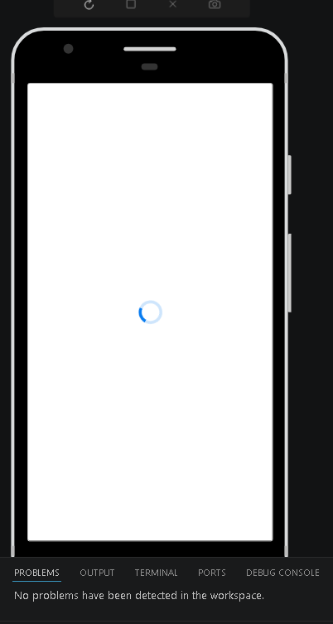
Câu 3: (1.5 điểm, CLO 4)
Tạo Component hiển thị item
Tách phần hiển thị item ở Câu 2 thành component MovieCard và dùng nó trong renderItem của FlatList.
- Tạo file components/MovieCard.tsx, khai báo kiểu Movie và MovieCardProps (movie: Movie, layout?: 'row' | 'tile', onSelect: (id: string) => void), export default component.

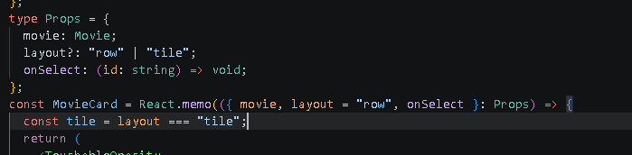

- Component hiển thị: poster (Image, lấy từ movie.poster), tên phim, thể loại (genre), năm phát hành (year), điểm đánh giá dạng "⭐ 8.5" (1 chữ số thập phân) và trạng thái ✅/⏳.
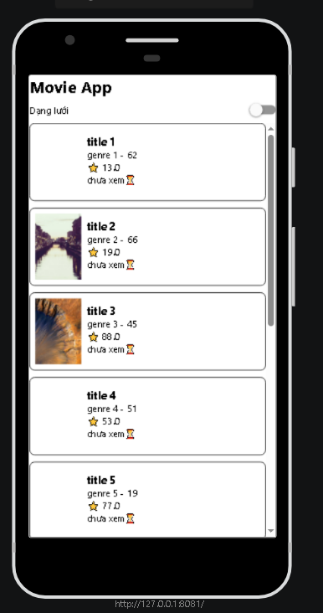

c. Bọc ngoài bằng TouchableOpacity; khi nhấn gọi onSelect(movie.id) → hiển thị Alert dạng "Tên phim (năm)".
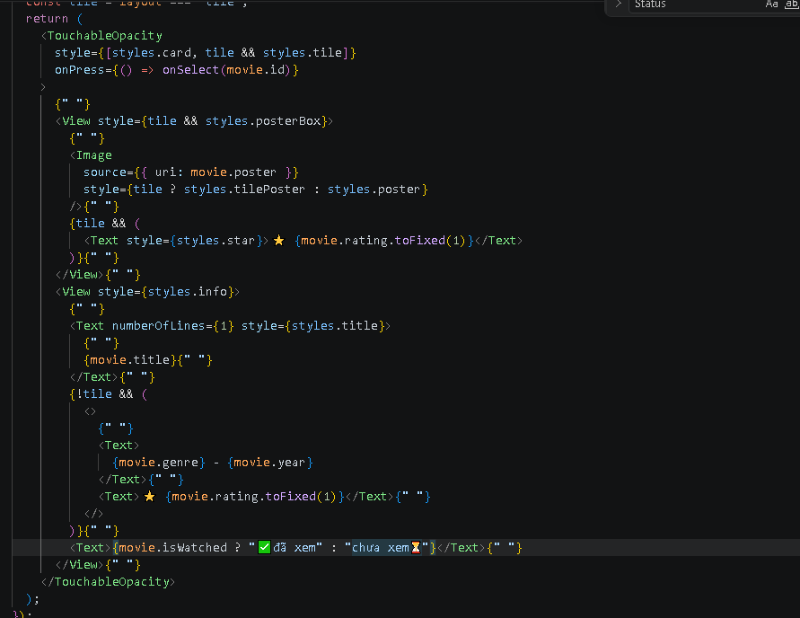
d. Export component qua React.memo để tránh render lại không cần thiết.
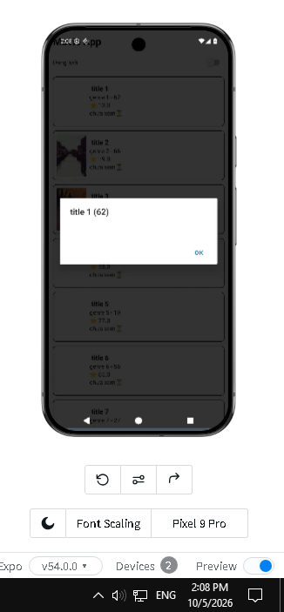
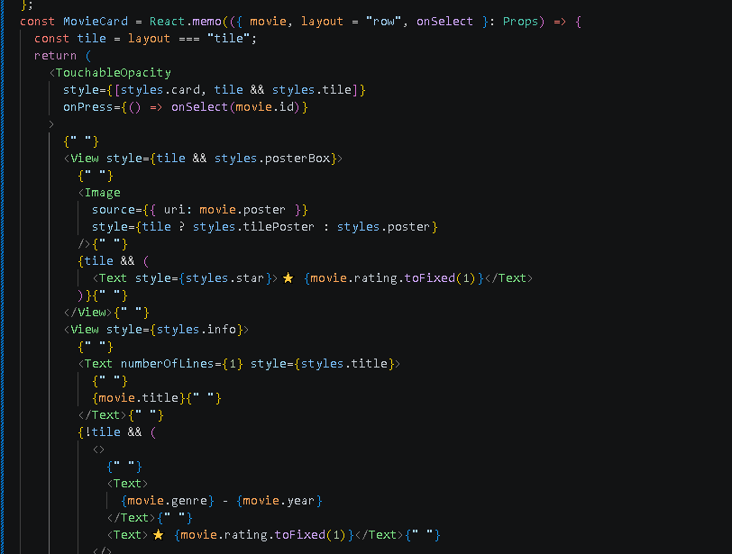

Câu 4: (2 điểm, CLO 4)
Variant của Component (1 cột / 2 cột)
MovieCard có prop layout nhận 'row' (mặc định) hoặc 'tile'. Không được tách thành 2 component riêng – chỉ 1 component, bố cục thay đổi theo layout.
- layout="row" (1 cột): bố cục ngang (flexDirection: 'row'), poster 70×100 bên trái, thông tin bên phải, hiển thị đầy đủ thể loại và năm.
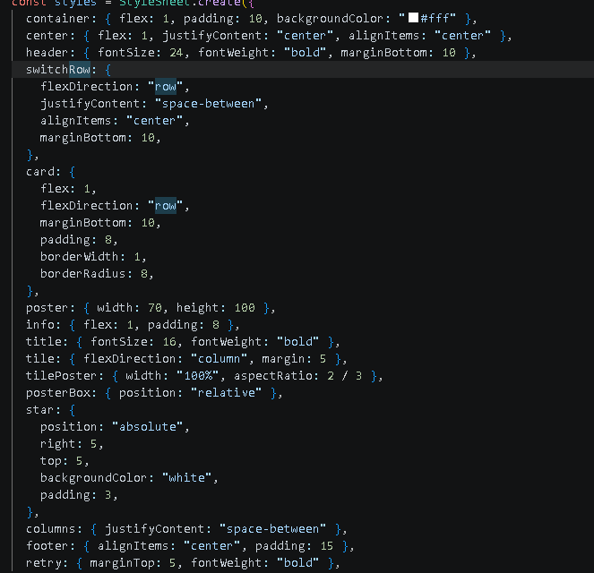
- layout="tile" (2 cột): bố cục dọc, poster chiếm hết bề ngang thẻ (aspectRatio: 2/3), nhãn ⭐ đè lên góc trên bên phải poster (position: 'absolute'), tên phim 1 dòng, ẩn thể loại và năm.
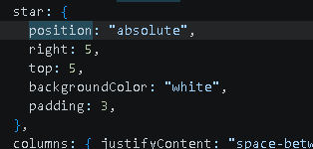
c. Style dùng StyleSheet.create và kết hợp theo mảng, ví dụ: style={[styles.card, isTile && styles.cardTile]}.
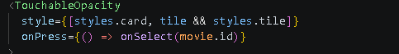

Câu 5: (1.5 điểm, CLO 4)
Chuyển đổi hiển thị 1 cột / 2 cột trên FlatList
- Header có Switch "Dạng lưới" (bật → 2 cột, tắt → 1 cột), lưu bằng useState.
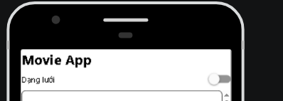

- FlatList dùng numColumns={isTile ? 2 : 1} và truyền layout tương ứng xuống component thẻ.

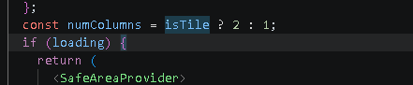
c. Đặt key cho FlatList thay đổi theo số cột (vd: key={String(numColumns)}) để không bị lỗi khi đổi numColumns.
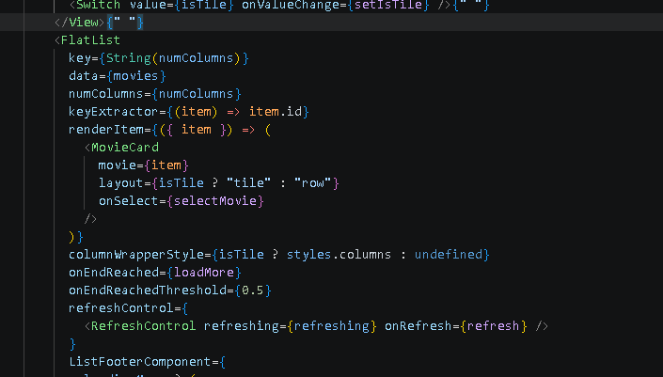

d. Chế độ 2 cột: dùng columnWrapperStyle tạo khoảng cách giữa 2 cột, thẻ rộng đều nhau; nếu số item lẻ thì item cuối không bị kéo giãn hết chiều ngang.
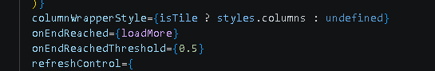’
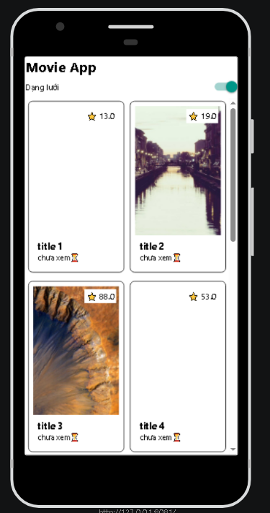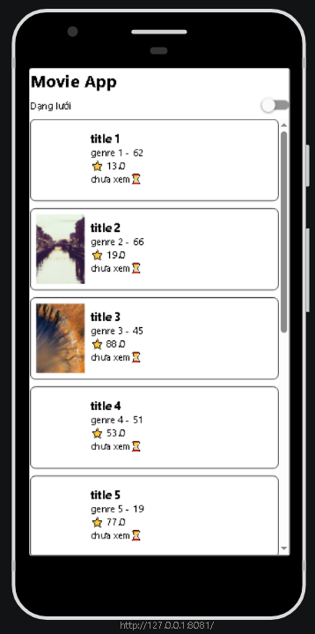
Câu 6: (1 điểm, CLO 3)
Refresh danh sách
a. Thêm tính năng kéo xuống để làm mới (pull to refresh) bằng RefreshControl.
b. Khi refresh, gọi lại API GET để lấy danh sách mới (giữ nguyên chế độ 1 cột / 2 cột đang chọn).
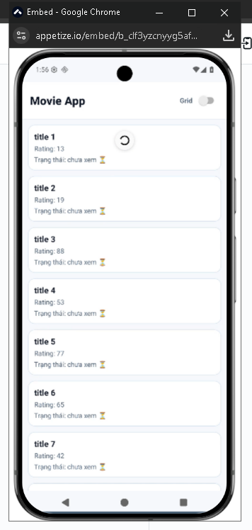
Câu 7: (1 điểm, CLO 4)
Phân trang và cuộn vô hạn (Infinite Scroll)
Thay vì tải toàn bộ danh sách một lần, ứng dụng tải theo trang, mỗi trang 10 phim, dùng tham số truy vấn ?page=<số trang>&limit=10 của MockAPI.
a. Khi mở app chỉ tải trang 1; khi cuộn gần cuối danh sách (onEndReached, onEndReachedThreshold={0.5}) tải trang kế tiếp và nối vào cuối danh sách hiện có (không ghi đè).
b. Chặn gọi trùng: không gửi thêm request khi đang tải (dùng useRef làm cờ, vì onEndReached có thể được gọi nhiều lần liên tiếp); khi trang trả về ít hơn 10 phần tử thì đặt hasMore = false và ngừng tải. ListFooterComponent hiển thị ActivityIndicator khi đang tải thêm và dòng "— Đã hết danh sách —" khi hết dữ liệu.
c. Kết hợp Câu 6: kéo làm mới → quay về trang 1, thay thế toàn bộ danh sách và bật lại hasMore; danh sách không được có phim trùng id (kể cả khi vừa refresh vừa cuộn). Đổi 1 cột / 2 cột không làm mất các trang đã tải.
d. Xử lý lỗi: dùng try/catch/finally; khi tải một trang bị lỗi, footer hiển thị "Tải thất bại" kèm nút "Thử lại" gọi lại đúng trang bị lỗi, dữ liệu các trang trước vẫn được giữ nguyên. (Gợi ý kiểm thử: tạm sửa sai URL.)
------------------------- Hết ------------------------------
Lưu ý:
– Đề thi chỉ được sử dụng tài liệu là 1 tờ giấy A4 viết tay.
– Sinh viên được cung cấp dữ liệu và các thư viện liên quan.
– Chỉ cần mở trang https://snack.expo.dev/ để viết code, không cần login vào.
– Câu 7 là câu phân loại dành cho sinh viên khá – giỏi; giảng viên chấm theo mức độ hoàn thiện chức năng khi chạy và theo mã nguồn.
– MockAPI hỗ trợ phân trang bằng tham số page và limit trên URL của resource.
Cán bộ coi thi không giải thích gì thêm.

